**2-րդ կրթական հարթակ**

**15-րդ շաբաթ**

***Նախորդ դասի ստուգում/ծանոթություն։***

**Դասասկզբյան հարց ու պատասխան աշակերտների հետ**

**Դասը սկսել դպրոցի ուխտով։** *Աշակերտների հետ կարդալ ուխտի տեքստը, անհրաժեշտության դեպքում այն նորից մեկնաբանել։*

**Գրականություն -** Կրկնել «Շնորհակալություն ձմեռ պապիկին» բանաստեղծությունը (աշակերտներին տրամադրվել է)

* + Աշակերտները պետք է կարողանան կարդալ դասանյութը և պատասխանել հետևյալ հարցերին
* Ինչի՞ մասին էր բանաստեղծությունը:
* Փոքրիկը ինչո՞ւ է ուզում շնորհակալություն հայտնել ձմեռ պապիկից:
* Ձմեռ պապիկը ի՞նչ նվեր էր բերել քեզ:
* **Ուղղագրություն** – Թելադրության միջոցով վերհիշել հետևյալ բառերի գրության ձևը՝ *վաղ, կապոց, շնորհավորել, բարձրաձայն, շնորհակալություն*
* **Բառագիտություն** – Ստուգել հետևյալ բառերի բացատրությունները
  + *Վաղ առավոտյան – շատ շուտ*
  + *կապոց – փաթեթ, փաթաթած իր*

***Նոր դաս։***

* **Գրականություն -** «Անմահական խնձորը» բանաստեղծությունը (էջ 45)
* **Բառագիտություն** – Թեմատիկ բառերի բացատրություններ
* **Ուղղագրություն** –*հյուր, թռվռուն, վայրկյան, թեթև, անմիջապես* բառերի ուղղագրություն*,* բառաթելադրություն
* **Մշակույթ** –Սուրբ Ծնունդը Հայաստանում

***Հարցեր և առաջադրանքներ առարկայի չափորոշչային նվազագույն պահանջների կատարումը ստուգելու համար.***

**Գրականություն –** «Անմահական խնձորը» բանաստեղծությունը (էջ 45)

* Ինչի՞ մասին էր բանաստեղծությունը:
* Թոռնիկը ինչո՞ւ խնձորը տվեց տատիկին:
* Տատիկը ինչո՞ւ իսկույն լավացավ:
* Պատմիր քո տատիկի մասին։

**Բառագիտություն –** Բացատրել հետևյալ բառերի իմաստը․

* + *անմահական – այստեղ` կախարդական*
  + *բուրումնավետ – բուրմունքով լի*

**Ուղղագրություն** – Սովորել*հյուր, թռվռուն, վայրկյան, թեթև, անմիջապես* բառերի ուղղագրությունը

**Քերականություն** – **«Ջ-Ճ-Չ»** բաղաձայնների օգտագործումը (էջ 45)

* ջինջ
* ճոճանակ
* չամիչ
* ուր-ջուր
* իր-չիր
* յուղ–ճյուղ

**Մշակույթ – Սուրբ Ծնունդը Հայաստանում**

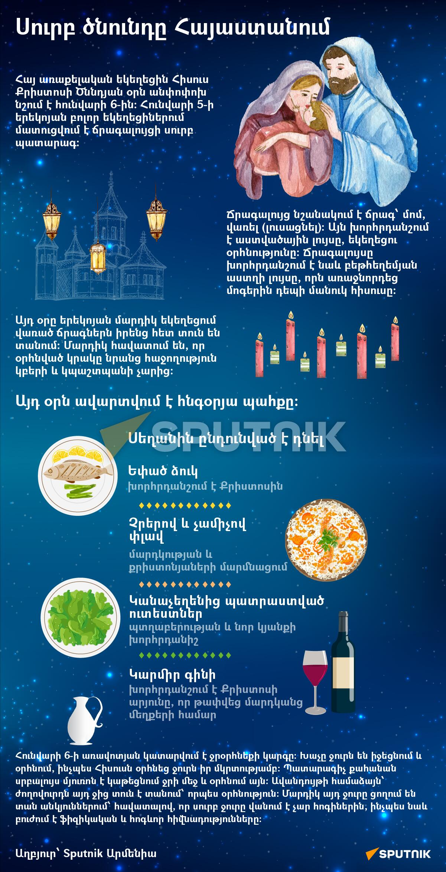

**Հարցեր և առաջադրանքներ**

* Հայ Առաքելական եկեղեցին ե՞րբ է նշում Հիսուս Քրիստոսի Ծննդյան օրը:
* Ի՞նչ է նշանակում ճրագալույց:
* Մարդիկ ի՞նչ են անում եկեղեցում վառած ճրագը:
* Հայերը Սուրբ Ծնունդի օրը ի՞նչ կերակրատեսակներ են պատրաստում:

**Հարցերին պատասխանելու կամ առաջադրանքները կատարելու համար սովորողը պետք է կարողանա․**

* Սահուն կարդալ գրականության և մշակույթի դասանյութերը և վերարտադրել սեփական խոսքերով, բնութագրել հերոսներին և պատասխանել դասավերջի հարցերին։
* Վերհիշել Այբուբենը:
* Մասնակցել խմբային աշխատանքներին։